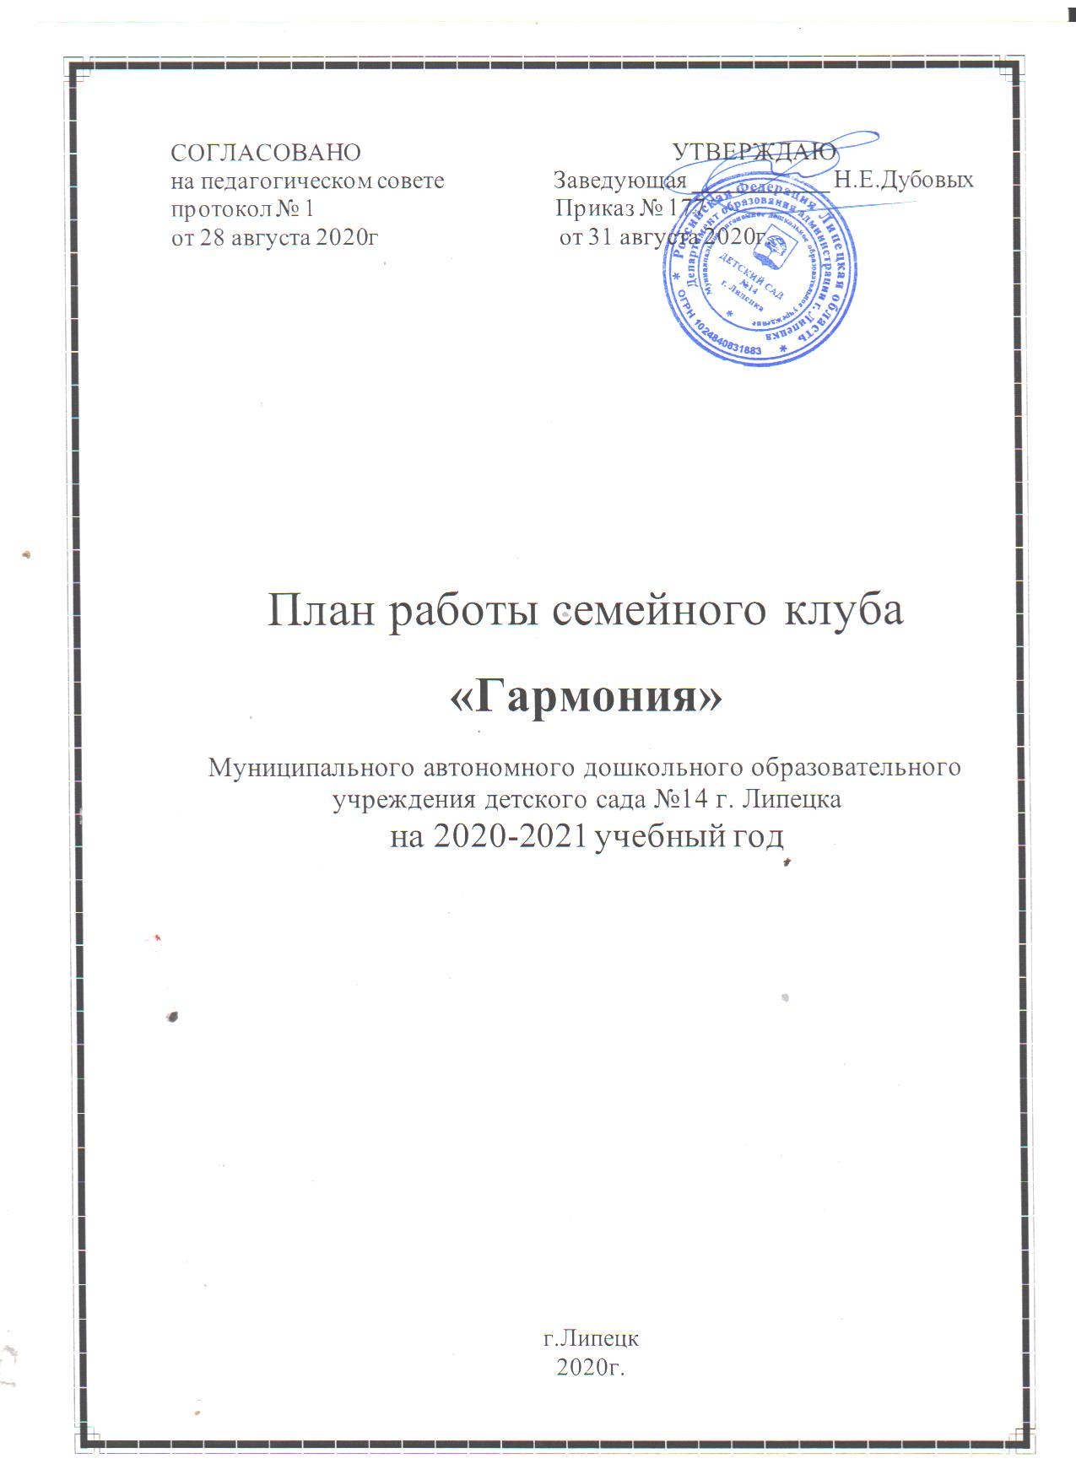
Цель: Активизировать работу педагогического просвещения родителей в области воспитания и развития детей дошкольного возраста, шире использовать различные формы пропаганды лучшего опыта семейного воспитания.
Задачи:
- Повышение психолого-педагогической культуры родителей;
- Приобщение членов семьи к участию в жизни ДОУ путем поиска и внедрения наиболее эффективных форм работы;
- Расширение и восстановление воспитательного потенциала семьи;
- Активное включение отцов и матерей в процесс детского социального воспитания;
- Выявление лучшего опыта семейного воспитания;
- Формирование у всех участников образовательного процесса толерантного отношения к проблемам детей с особыми образовательными потребностями;
- Создание условий, способствующих гармонизации развития личности ребенка в зависимости от индивидуальных психических и физических особенностей и возможностей.
№ п/п | Тема мероприятия | Срок исполнения | Ответствен-  ный | Категория участников | Отметка о выполнении
1. | Анкетирование с целью выявления запросов по организации работы семейного клуба  (сундучки доверия) | Сентябрь, май | Педагог-психолог,  Педагоги групп | Родители  (законные представители) | выполнено
2. | Практикум «Учимся общаться с детьми без конфликтов» | Ноябрь | Педагог-психолог | Родители  (законные представители) | выполнено
3. | Практикум «Во что играть с дошкольниками? Игрушки и игры для детей» | Февраль | Педагог-психолог | Родители  (законные представители)
4. | Тренинг с элементами релаксации «Познай себя» | Апрель | Педагог-психолог | Родители  (законные представители)
5. | Круглый стол.  Итоговое заседание  (эффективность деятельности, анализ работы клуба, планирование на следующий год) | Май | Заместитель заведующей,  педагог-психолог, другие специалисты | Заведующая, заместители заведующей,  педагог-психолог, другие специалисты

